Мотивационная готовность к школе. 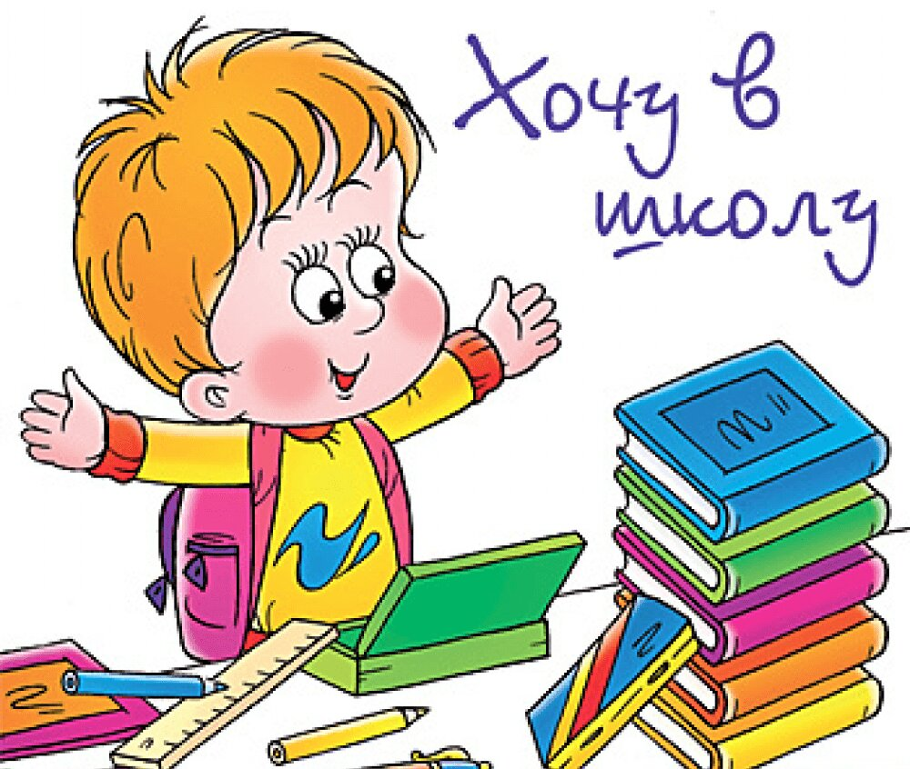
У ребенка должна быть сформирована «внутренняя позиция школьника». Именно подготовительная группа детского сада позволяет сменить игровую позицию на учебную. Происходят качественные изменения в психической сфере. От позиции дошкольника «я хочу» ребенок переходит к позиции школьника «надо». Он начинает понимать, что в школе применяются правила, оценочная система. Обычно готовый к обучению ребенок «хочет учиться».

Физическая готовность. На самом деле самая тяжелая нагрузка в школе – это необходимость сидеть 40 минут урока. Это требует значительных усилий и напряжения всего организма. Если ребенок здоров, хорошо развит физически, находится в основной группе здоровья, у него нет отклонений в развитии, тогда он выдержит любую программу. Ослабленный, больной ребенок быстро устает, не выдерживает нагрузку, становится не работоспособным. Поэтому так важна физическая подготовленность.

Эмоционально-волевая готовность.
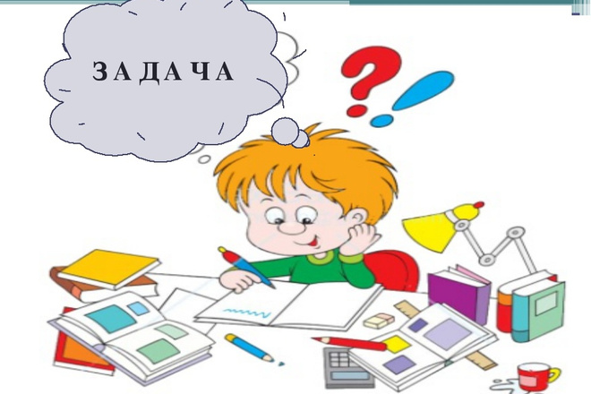
Ребенок должен быть подготовленным в этом плане. Когда ребенок не боится совершать ошибки, он учится их преодолевать. Когда он учится преодолевать трудности в учебе, в научении, у него повышается самооценка. Он приучается ограничивать свои желания, преодолевать трудности, его поведение уже не носит импульсивный характер. Родителям нужно уметь поддержать, подсказать, а не выполнять задание за ребенка. Любое давление со стороны родителей может у него вызвать нежелание и страх. Поэтому так важны доверительные и позитивные отношения в семье. Ребенок, у которого в дошкольном детстве развиты все психические процессы - внимание, память, воображение, мышление, речь, моторика, физическое здоровье - успешен в школе.

Интеллектуальная готовность к школе. Это способность ребенка быть внимательным, быстро входить в рабочую зону, то есть с первой секунды включаться в рабочий процесс. Очень важно, чтобы ребенок умел удерживать в голове поставленную педагогом задачу, уметь анализировать и давать ответ (результат), и к тому же уметь самого себя проверить. Иметь хорошую развитую речь, уметь мыслить и рассуждать, и, конечно, иметь широкую познавательную базу.

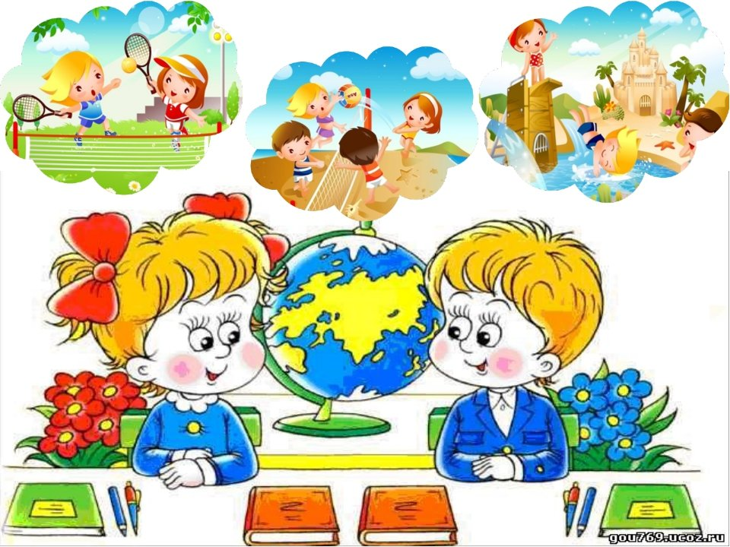

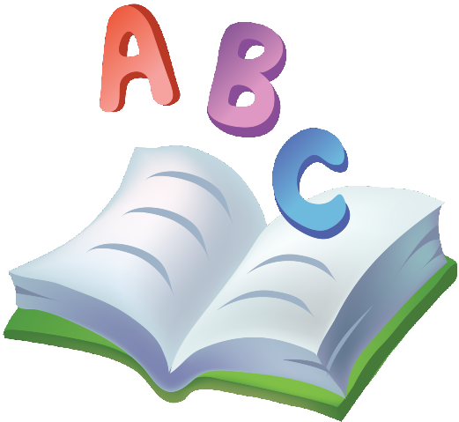


- Поддерживайте ребенка в стремлении стать школьником. Ваша заинтересованность в его делах, серьезное отношение к его достижениям помогут первокласснику подтвердить значимость его нового положения и деятельности.
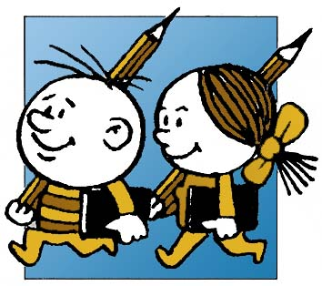
- Обсудите с ребенком те правила и нормы, с которыми он встретился в школе. Объясните их необходимость и целесообразность. Ваш ребенок пришел в школу, чтобы учиться. Когда он учиться, у него может что-то не сразу получаться. Это естественно. Каждый человек имеет право на ошибку.
- Составьте с первоклассником распорядок дня, следите за его соблюдением
- Не пропускайте трудности, возникшие у ребенка на первом этапе обучения. Если, например, есть логопедические проблемы, постарайтесь справиться с ними в первом классе.
- Поддерживайте в первокласснике его желание добиться успеха. В каждой работе обязательно найдите то, за что его можно похвалить. Похвала и эмоциональная поддержка («Молодец!», «Хорошо») способны заметно повысить интеллектуальный уровень человека.
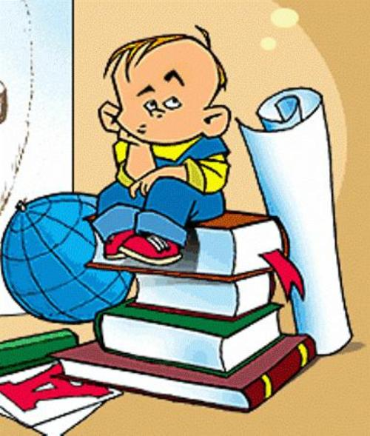
- Если вас что-то беспокоит в поведении ребенка, в его учебных делах, не стесняйтесь обратиться за консультацией к учителю или школьному психологу.
- С поступлением в школу в жизни вашего ребенка появится человек более авторитетный, чем вы - это учитель. Уважайте мнение первоклассника о своем педагоге
Буклет для родителей

- Учение — это нелегкий и ответственный труд. Поступление в школу существенно меняет жизнь ребенка, но не должно лишать ее многообразия, радости, игры. У первоклассника должно оставаться время для игровых занятий.
МАОУ «Викуловская СОШ №1» - отделение Викуловская специальная (коррекционная) школа

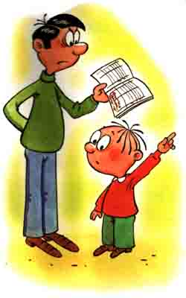


Эмоционально-волевая готовность.
Ребенок должен быть подготовленным в этом плане. Когда ребенок не боится совершать ошибки, он учится их преодолевать. Когда он учится преодолевать трудности в учебе, в научении, у него повышается самооценка. Он приучается ограничивать свои желания, преодолевать трудности, его поведение уже не носит импульсивный характер. Родителям нужно уметь поддержать, подсказать, а не выполнять задание за ребенка. Любое давление со стороны родителей может у него вызвать нежелание и страх. Поэтому так важны доверительные и позитивные отношения в семье. Ребенок, у которого в дошкольном детстве развиты все психические процессы - внимание, память, воображение, мышление, речь, моторика, физическое здоровье, - успешен в школе.
Эмоционально-волевая готовность.
Ребенок должен быть подготовленным в этом плане. Когда ребенок не боится совершать ошибки, он учится их преодолевать. Когда он учится преодолевать трудности в учебе, в научении, у него повышается самооценка. Он приучается ограничивать свои желания, преодолевать трудности, его поведение уже не носит импульсивный характер. Родителям нужно уметь поддержать, подсказать, а не выполнять задание за ребенка. Любое давление со стороны родителей может у него вызвать нежелание и страх. Поэтому так важны доверительные и позитивные отношения в семье. Ребенок, у которого в дошкольном детстве развиты все психические процессы - внимание, память, воображение, мышление, речь, моторика, физическое здоровье, - успешен в школе.

с. Викулово 2022 г.

